BASE DE DATO

UT2- Diseño Lógico de Base de Datos

ACTIVIDAD Modelo Relacional

Linyi

Margot

Daniel Ojeda Martel

Luis Socorro Bravo de Laguna

1. La liga de fútbol 2

2. Maraton 3

3. Empresa de transportes - camiones 4

4. SHAZAM 6

ACTIVIDAD 3

ACTIVIDAD 3

# 1. La liga de fútbol

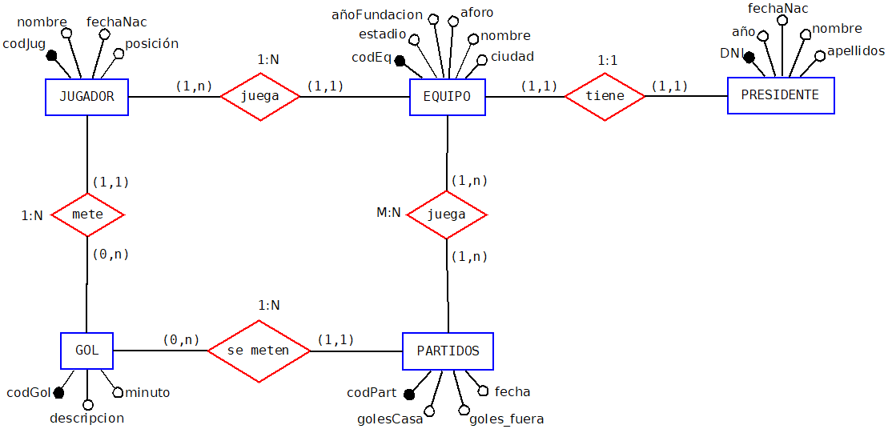

jugadores(codjug-,nombre,fechaNac,posicion,codEq*)

clave primaria codigoJug,codEq clave foranea hace referencia a equipo,no acepta nulo.

equipos(codEq-,aforo,nombre,ciudad,DNIe*)

clave primario codEQ,DNI clave foranea hace referencia a presidente,no acepta nulo.

presidentes(DNI-,año,fechaNac,nombre,apellidos)

clave primaria DNI.

goles(codGol-,descripcion,minuto,codjug*,codPart*)

Clave primaria CodGol,codjug clave foranea hace referencia a jugadores,no acepta nulo.

codPart clave foranea hace refencia a partidos,no acepta nulo.

partidos(codPart-,Golescasa,golesFuera,fecha)

clave primaria codPart.

juegas(codEQ-*,codPart-*)

Clave primaria y foranea codEq de equipos,codPart de partidos.

Ya esta en tercera forma normal no hace falta normalizar.

# Maraton

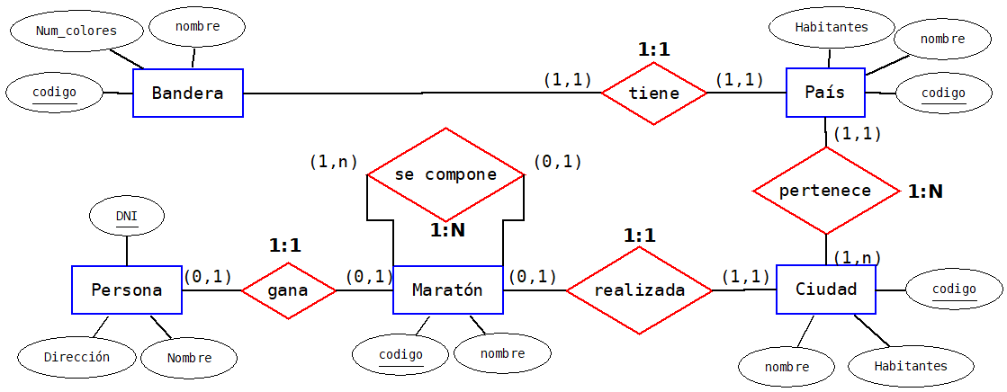

banderas(CodB-,NumColores,nombre)

clave primaria codB.

Paises(CodigoP-,habitantes,nombre,codB*)

clave primaria codP,codB clave foranea hace referencia a Banderas,no acepta nulo.

ciudades(codC-,habitantes,nombre,CodP*)

clave primaria codC,codP clave foranea hace referencia a paises,no acepta nulo.

maratones(codM-,nombre,codC*,codsubM*)

clave primaria codM,codC clave foranea hace referencia a ciudad,no acepta nulo

CodsubM clave foranea hace referencia a submaratones.

ganadores(DNI-*,codM-*)

clave primaria y clave foranea DNI hace referencia a personas y codM a maratones.

personas(Dni-,direccion,nombre)

clave primaria DNI.

Ya esta en tercera forma normal no hace falta normalizar.

# Empresa de transportes - camiones

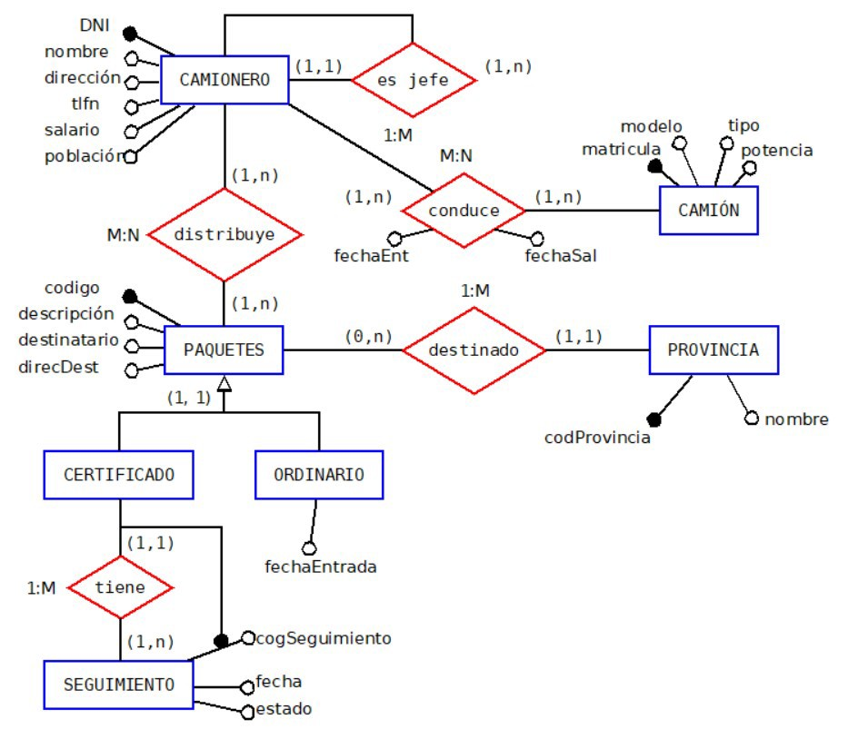

camioneros(DNI-, DniJefe*, nombre, dirección, tlfn, salario, población)

Clave primaria DNI. Clave foranea DNIJefe, hace referencia a camionero, no acepta nulo.

paquetes(codPaq-, codProvincia*, descripción, destinatario, direcDest)

Clave primaria codPaq. Clave foranea codProvincia, hace referencia a Provincia, no acepta nulo.

camiónes(matricula-, modelo, tipo, potencia)

Clave primaria matricula.

provincias(codProvincia-, nombre)

Clave primaria provincia.

certificados(CodPaq-*)

Clave primaria codPaq. Clave foranea codPaq, hace referencia a paquete, no acepta nulo.

ordinarios(CodPaq-*, fechaEntrada)

Clave primaria codPaq. Clave foranea codPaq, hace referencia a paquete, no acepta nulo.

seguimientos(CodPaq-*, CodSeguimiento--, fecha, estado)

Clave primaria codPaq y CodSeguimiento. Clave foranea codPaq hace referencia a paquete, no acepta nulo.

conducciones(DNICamionero-*, MatriculaCamion-*, fechaEnt-, fechaSal,)

Clave primaria DNICamionero, MatriculaCamion y FechaEnt. Clave foranea DNICamionero, hace referencia a camionero, no acepta nulos. Clave foranea MatriculaCamion, hace referencia a camion, no acepta nulos.

distribuciones(DNICamionero-*, codPaquete-*)

Clave primaria DNICamionero y codPaquete. Clave foranea DNICamionero, hace referencia a camionero, no acepta nulo. Clave foranea codPaq hace referencia a paquete, no acepta nulo.

# SHAZAM

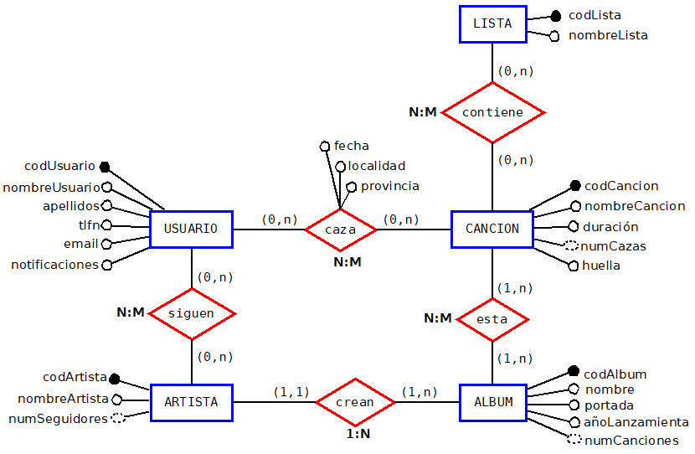

usuarios(codUsuario-, nombreUsuario, apellidos, tlfn, email, notificaciones)

Clave primaria codUsuario

listas(codLista-, nombreLista)

Clave primaria codLista

canciones(codCancion-, nombreCancion, duracion, huella)

Clave primaria CodCancion

albumes(codAlbum-, nombre, portada, añoLanzamiento)

CLave primaria codAlbum

artistas(codArtista-, nombreArtista)

Clave primaria codArtista

agrupacion(codLista-*, codCancion-*)

Clave primaria y foranea codLista, que hace referencia a Listas. Clave primaria y foranea codCancion, que hace referencia a Canciones

cazadas(codUsuario-*, codCancion-*, fecha-, provincia, localidad)

Clave primaria y foranea codUsuario, que hace referencia a usuarios. Clave primaria y foranea codCancion, que hace referencia a canciones. Clave primaria fecha.

seguimientos(codUsuario-*, codArtista-*)

Clave primaria y foranea codUsuario, que hace referencia a usuarios. Clave primaria y foranea codArtista, que hace referencia a artistas.

tienen(codCancion-*, codAlbum-*)

Clave primaria y foranea codCancion, que hace referencia a canción. Clave primaria y foranea codAlbum, que hace referencia a albumes.

(Como un albúm puede ser creado por más de un artista, creamos una tabla a parte)

creaciones(codArtista-*, codAlbum-*)

Clave primaria y foranea codArtista, que hace referencia a artistas. Clave primaria y foranea codAlbum, que hace referencia a albumes.